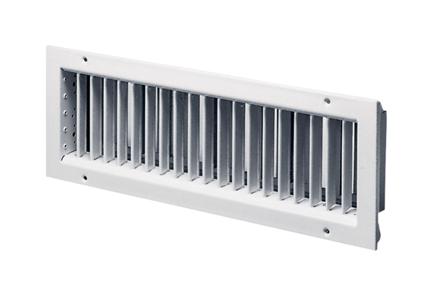Kratka wewnętrzna LGZ 42/12Opakowanie jednostkowe: 1 sztukaAsortyment: D
Numer artykułu: 0151.0263Producent: MAICO

